ETAPA 1A

PROYECTO DE REACTIVACIÓN

GM7 (LUJÁN – VAGUES)
PARCIAL GM18 (CAPILLA – VAGUES)
GM8 (VAGUES - PERGAMINO)

FERROCARRIL GENERAL BARTOLOMÉ MITRE
CARGA Y PASAJEROS
ETAPA 1
RECUPERACIÓN Y PUESTA EN SERVICIO DE LA SECCIÓN VAGUES – CAPITÁN SARMIENTO DEL RAMAL GM-8

Con el objeto de incluir una muestra visual interactiva se provee un enlace a Google Maps con el recorrido que hará el servicio ferroviario; se puede ingresar al mismo desde esta URL: http://goo.gl/maps/cn7AU.

Esta primera etapa comprende el desmalezamiento, relevamiento, recuperación y puesta en servicio de la sección comprendida entre las estaciones Vagues y Capitán Sarmiento del ramal GM-8 del Ferrocarril General Bartolomé Mitre.

A continuación se ofrece el desglose en las tres sub-etapas identificadas A, B, C.
ETAPA 1A
DESMALEZAMIENTO, EXPLORACIÓN Y RELEVAMIENTO PARCIAL DEL RAMAL GM7 ENTRE VAGUES Y CAPITÁN SARMIENTO

Fase preliminar: inspección ocular, ingreso aleatorio a las secciones y relevamiento fotográfico preliminar.

Concluida la etapa preliminar de relevamiento a pie en la sección comprendida entre las estaciones Vagues y Capitán Sarmiento se ha establecido que la traza no presenta interrupciones de importancia y sólo hay dos situaciones que requieren intervención: un faltante de cinco durmientes sobre una obra de arte ubicada en las coordenadas 34° 15' 48.37" S, 59° 28' 45.40" O y una torcedura de rieles a la altura del puente sobre el río Areco, en 34° 14' 26.47" S, 59° 29' 56.99"O.

Se ha detectado también que todo el sistema de señalización CTC ha sido vandalizado; quedando sólo los soportes del mismo. Se requiere una renovación total del cableado y de los artefactos, o bien el cambio a una nueva tecnología. La operación actual provisoria debe realizarse mediante AUV (Autorización de Uso de Vía) utilizando como soporte la comunicación radial entre estación y móvil.

El concesionario actual, Nuevo Central Argentino (NCA) realiza exploraciones esporádicas con el llamado “tren químico” (operativo de desmalezamiento) desde Pergamino hasta San Antonio de Areco, cubriendo parte del ramal GM-8. Desde allí hasta la estación Vagues la Asociación Amigos del Ramal Victoria – Pergamino ha desmalezado la traza y la misma se encuentra en condiciones de circulación con zorras. Desde Vagues hacia el límite de concesión en Capilla del Señor (ramal 18) y todo el ramal 7 se encuentran en situación de abandono, sin recibir mantenimiento desde aproximadamente el año 2000.

A continuación se ofrecen algunas de las fotografías obtenidas, con su respectivas coordenadas geográficas:
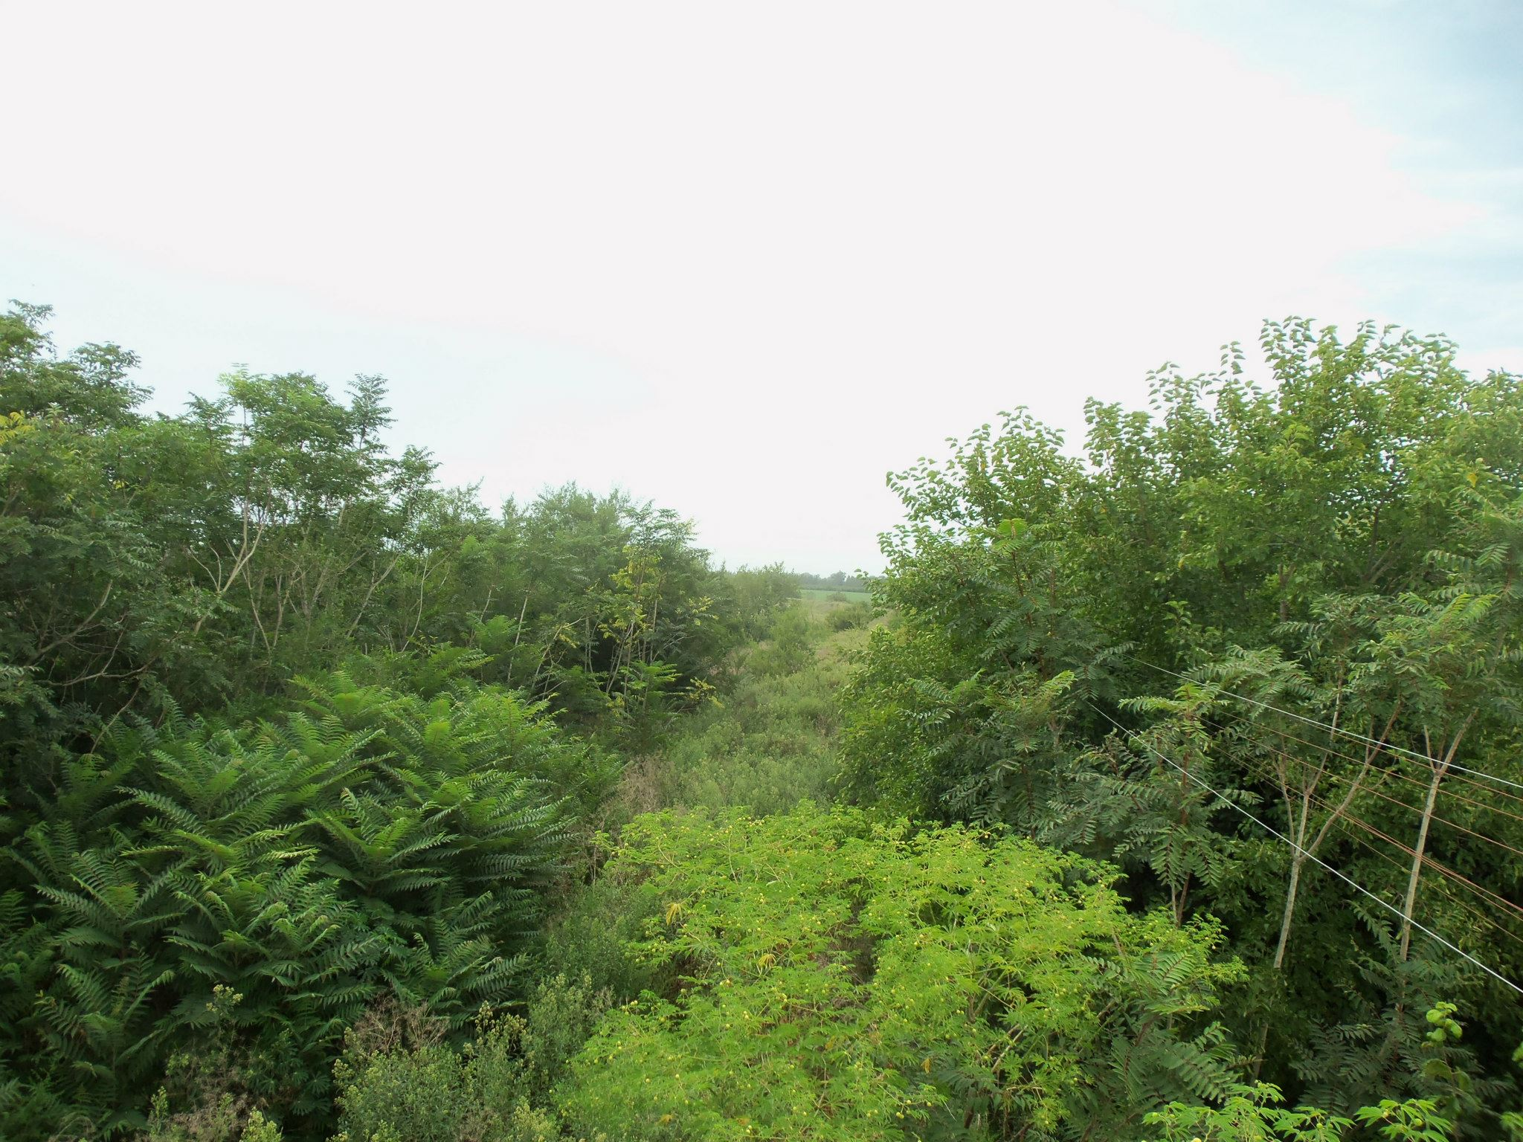Foto 1: Vista aérea hacia la estación Vagues desde poste CTC.
Coordenadas: 34° 17' 40.164" S, 59° 26' 57.1956" O.
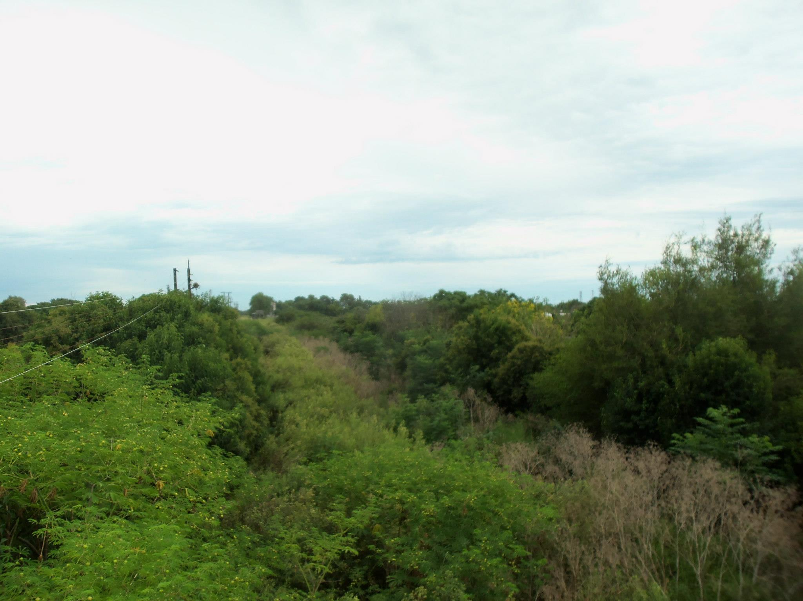Foto 2: Vista aérea hacia la estación San Antonio de Areco desde poste CTC.
Coordenadas: 34° 17' 40.164" S, 59° 26' 57.1956" O.
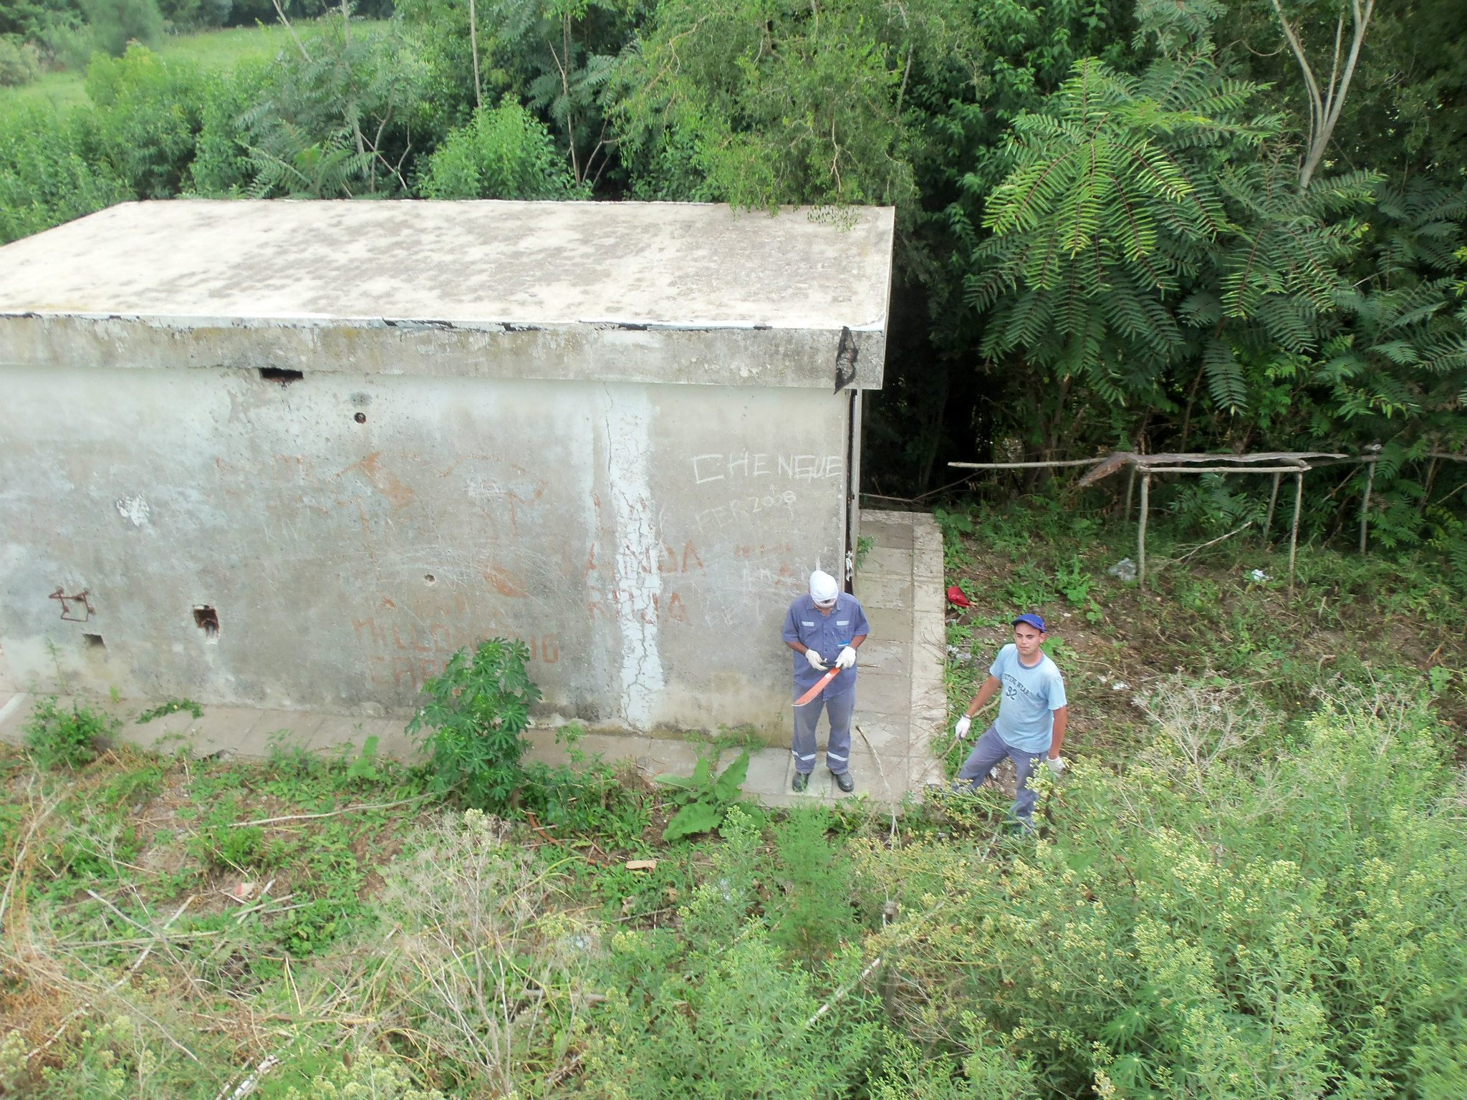Foto 3: Cabín CTC incendiado y en estado de abandono.
Coordenadas: 34° 15' 43.6566" S, 59° 28' 46.6248" O.
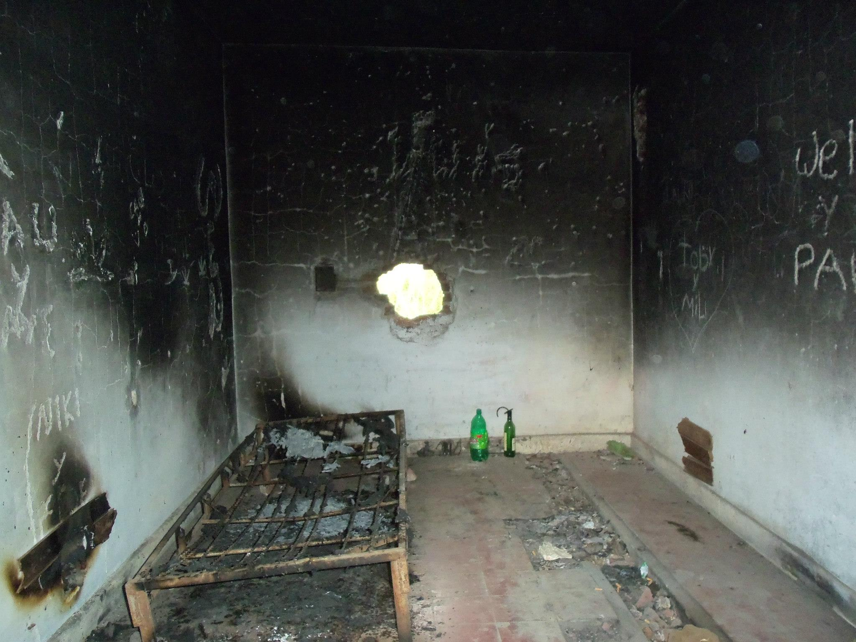Foto 4: Cabín CTC incendiado y en estado de abandono.
Coordenadas: 34° 15' 43.6566" S, 59° 28' 46.6248" O.
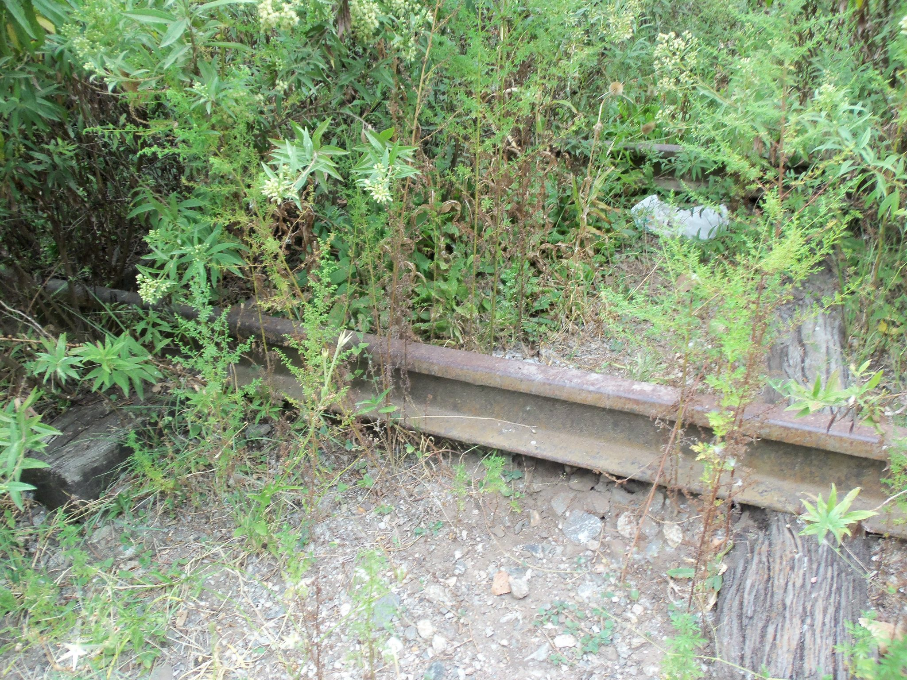Foto 5: Faltante de durmientes sobre alcantarilla en inmediaciones de la estación San Antonio de Areco.
Coordenadas: 34° 15' 48.3264" S, 59° 28' 45.4476" O.
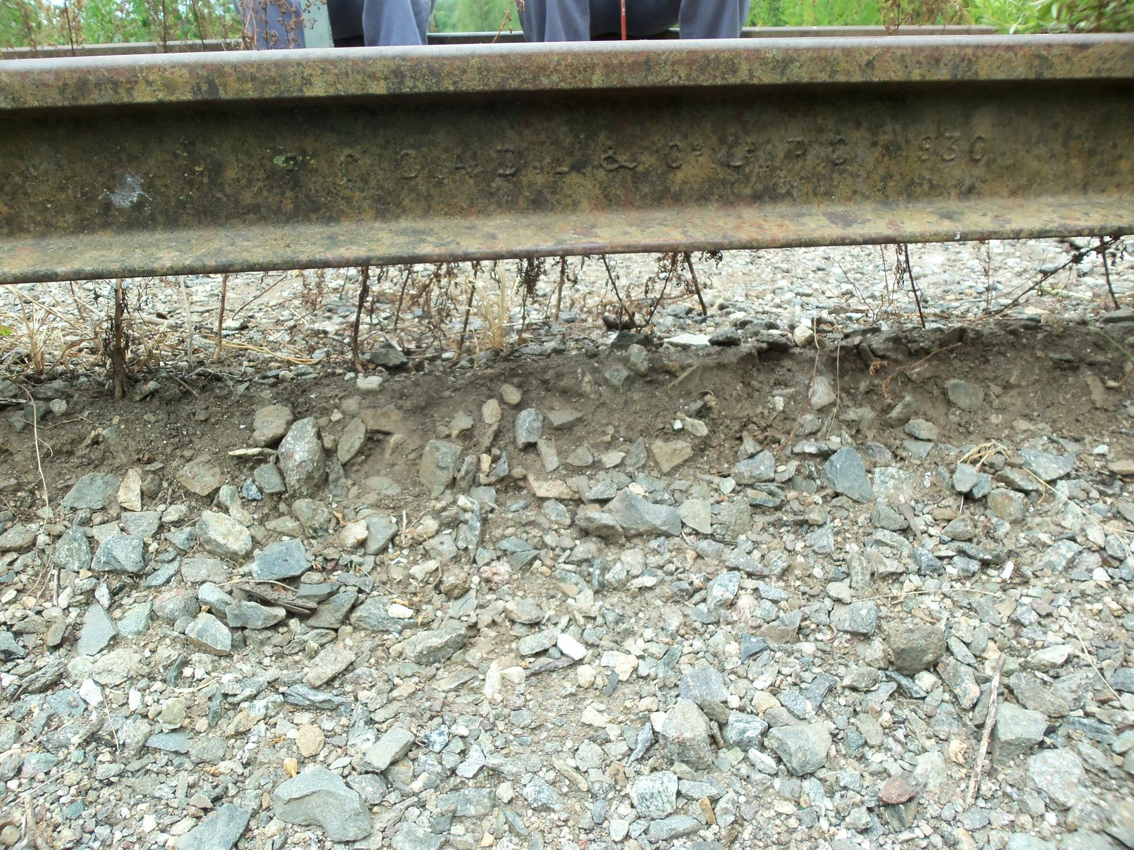Foto 6: Faltante de durmientes sobre alcantarilla en inmediaciones de la estación San Antonio de Areco.
Coordenadas: 34° 15' 48.3264" S, 59° 28' 45.4476" O.
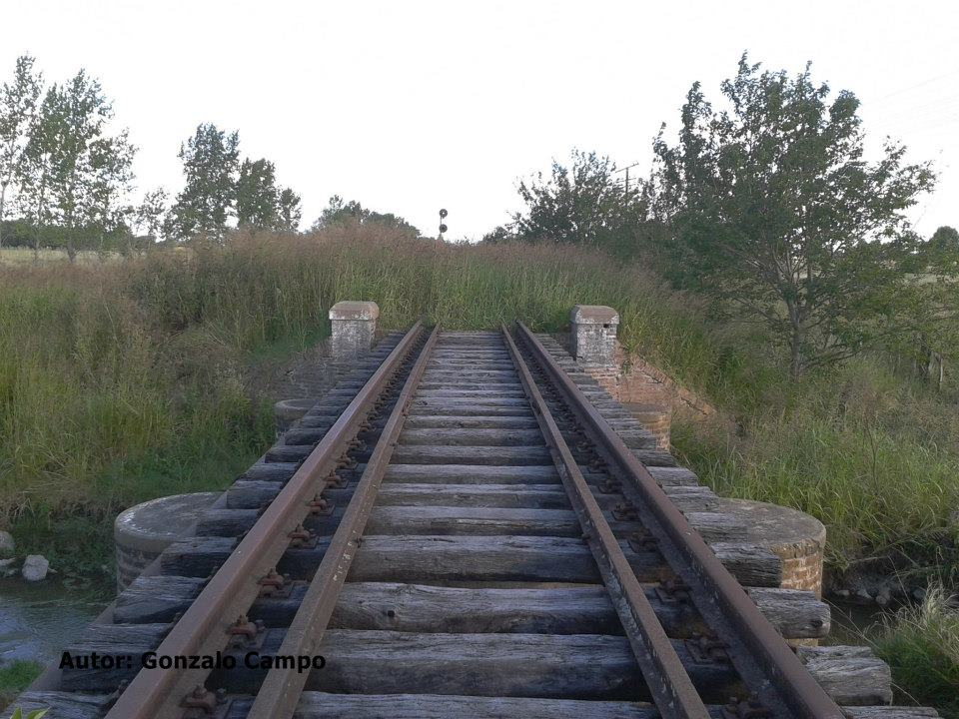Foto 7: Puente sobre el arroyo Vagues.
Coordenadas: 34° 17' 34.5624" S, 59° 27' 2.2242" O.
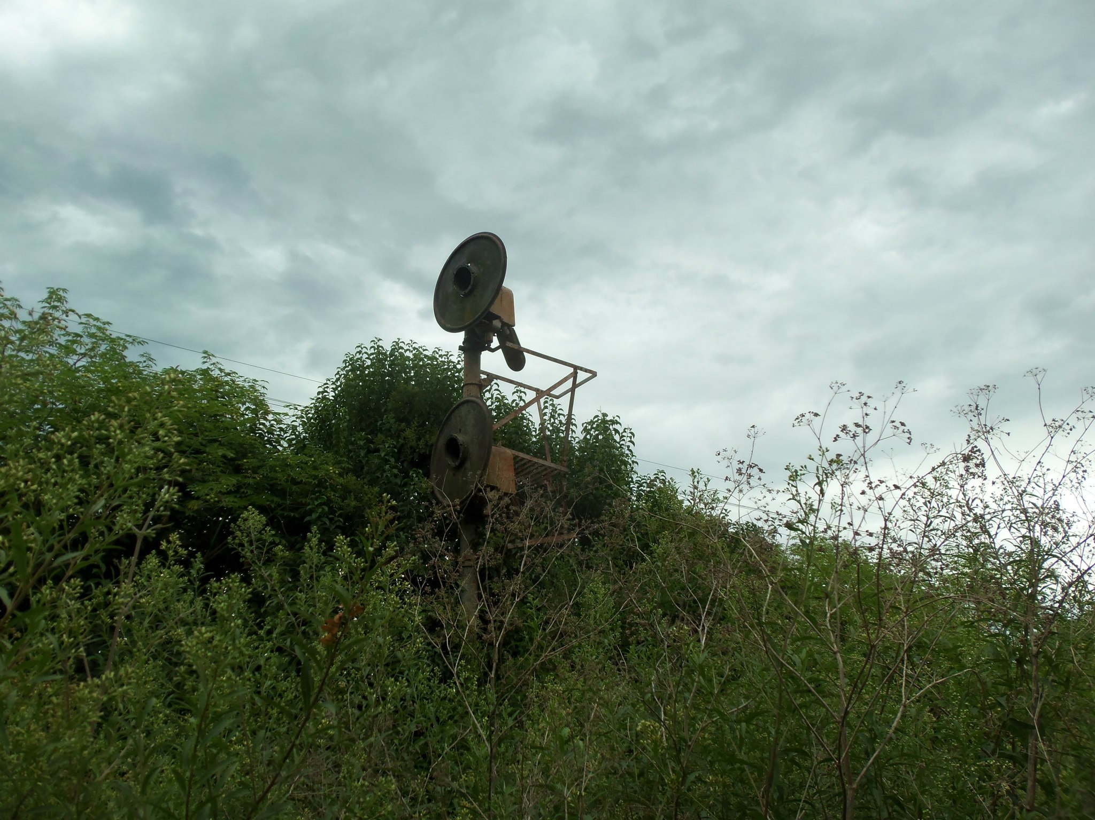Foto 8: Semáforo CTC vandalizado.
Coordenadas: 34° 17' 40.164" S, 59° 26' 57.1956" O.
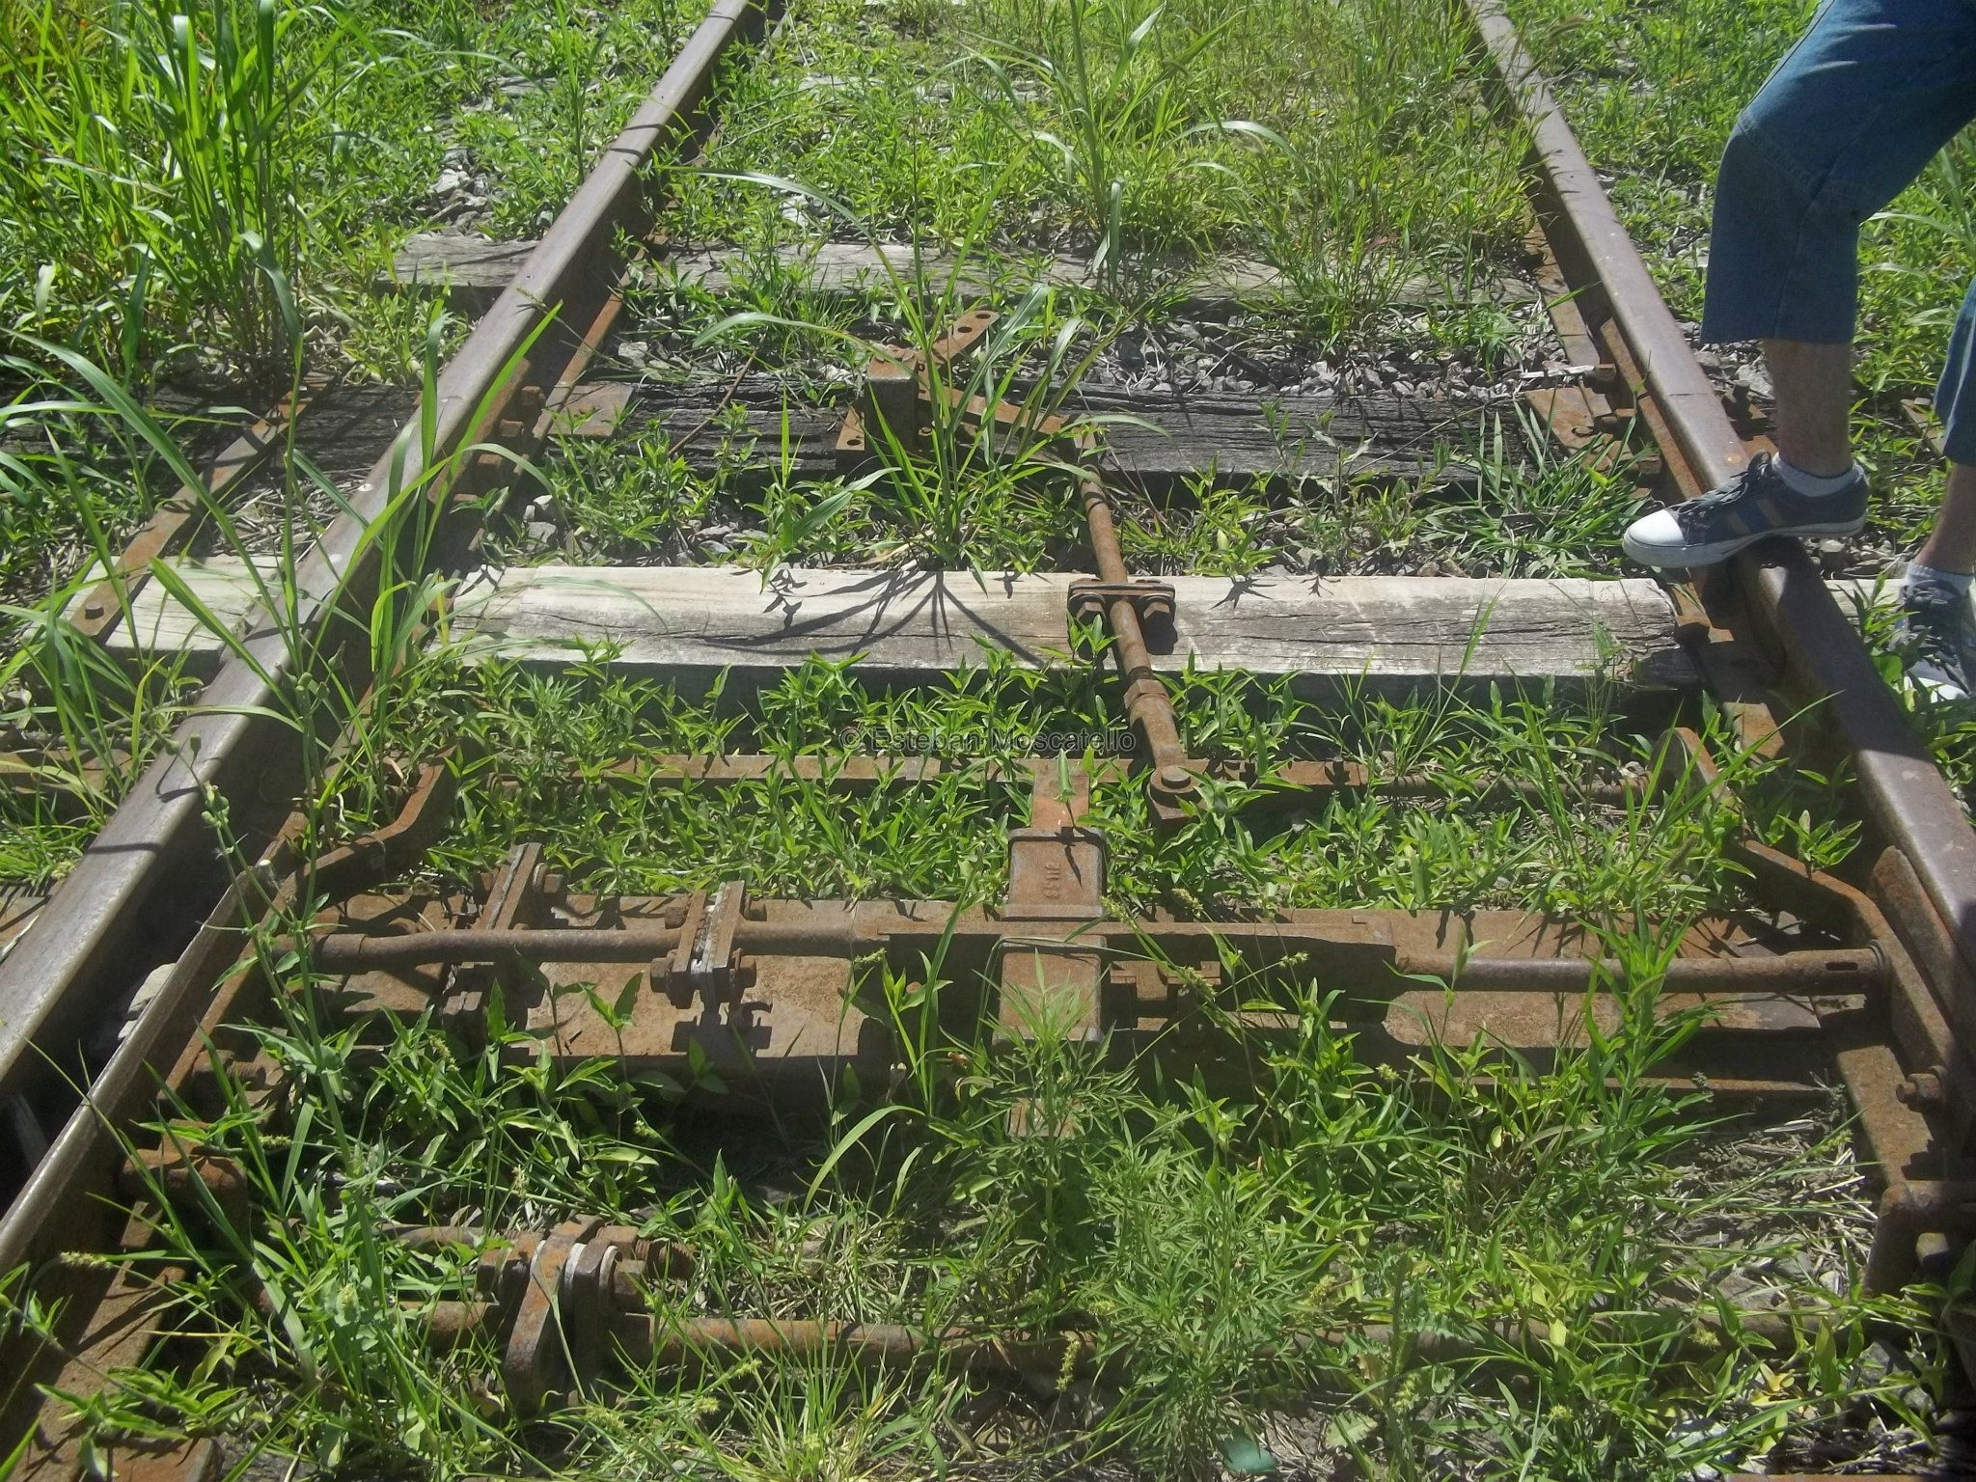Foto 9: Estado del mecanismo del cambio de vía principal a segunda, estación Duggan.
Coordenadas: 34° 12' 52.848" S, 59° 37' 47.28" O.
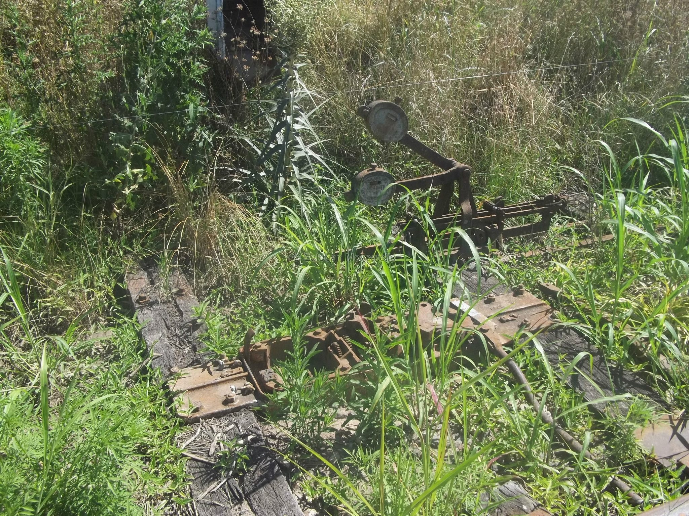Foto 10: Estado de la marmita del mismo cambio, estación Duggan.
Coordenadas: 34° 12' 52.848" S, 59° 37' 47.28" O.
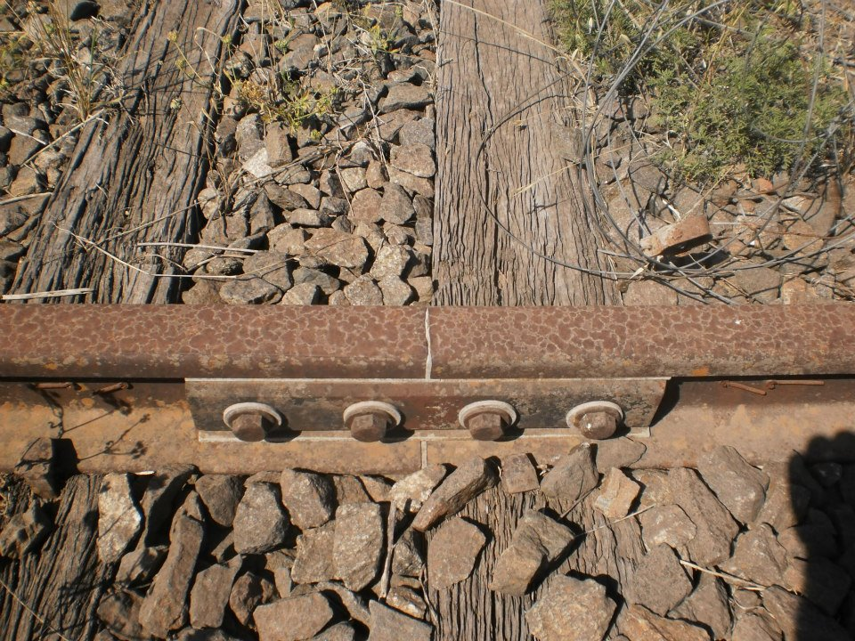Foto 11: Unión de rieles con eclisa de cuatro agujeros y junta elastomérica. Perfil B. S. Nótese la sujeción con clavos de vía.
Coordenadas: 34° 18' 7.9914" S, 59° 26' 29.04" O.
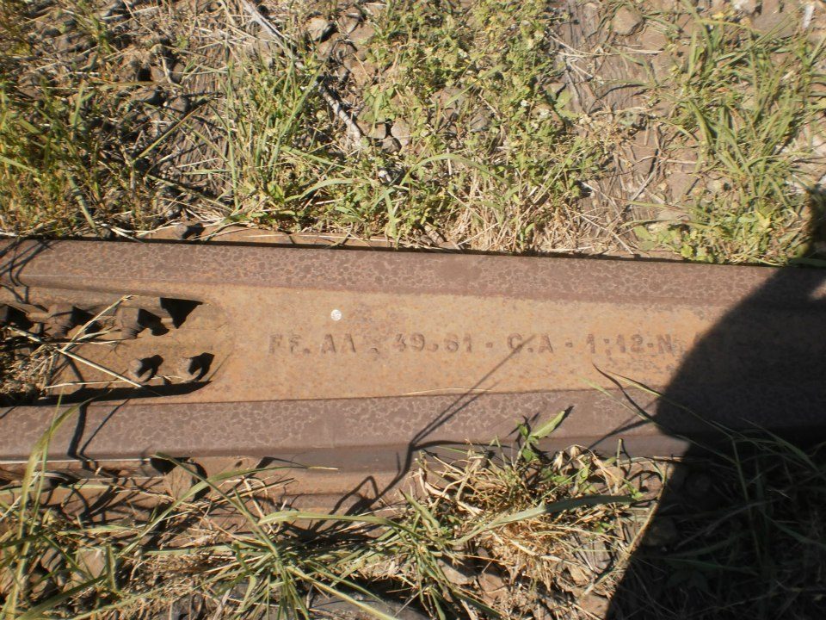Foto 12: Corazón del cambio de vía, renovación Ferrocarriles Argentinos. Perfil B. S.
Coordenadas: 34° 18' 7.9914" S, 59° 26' 29.04" O.
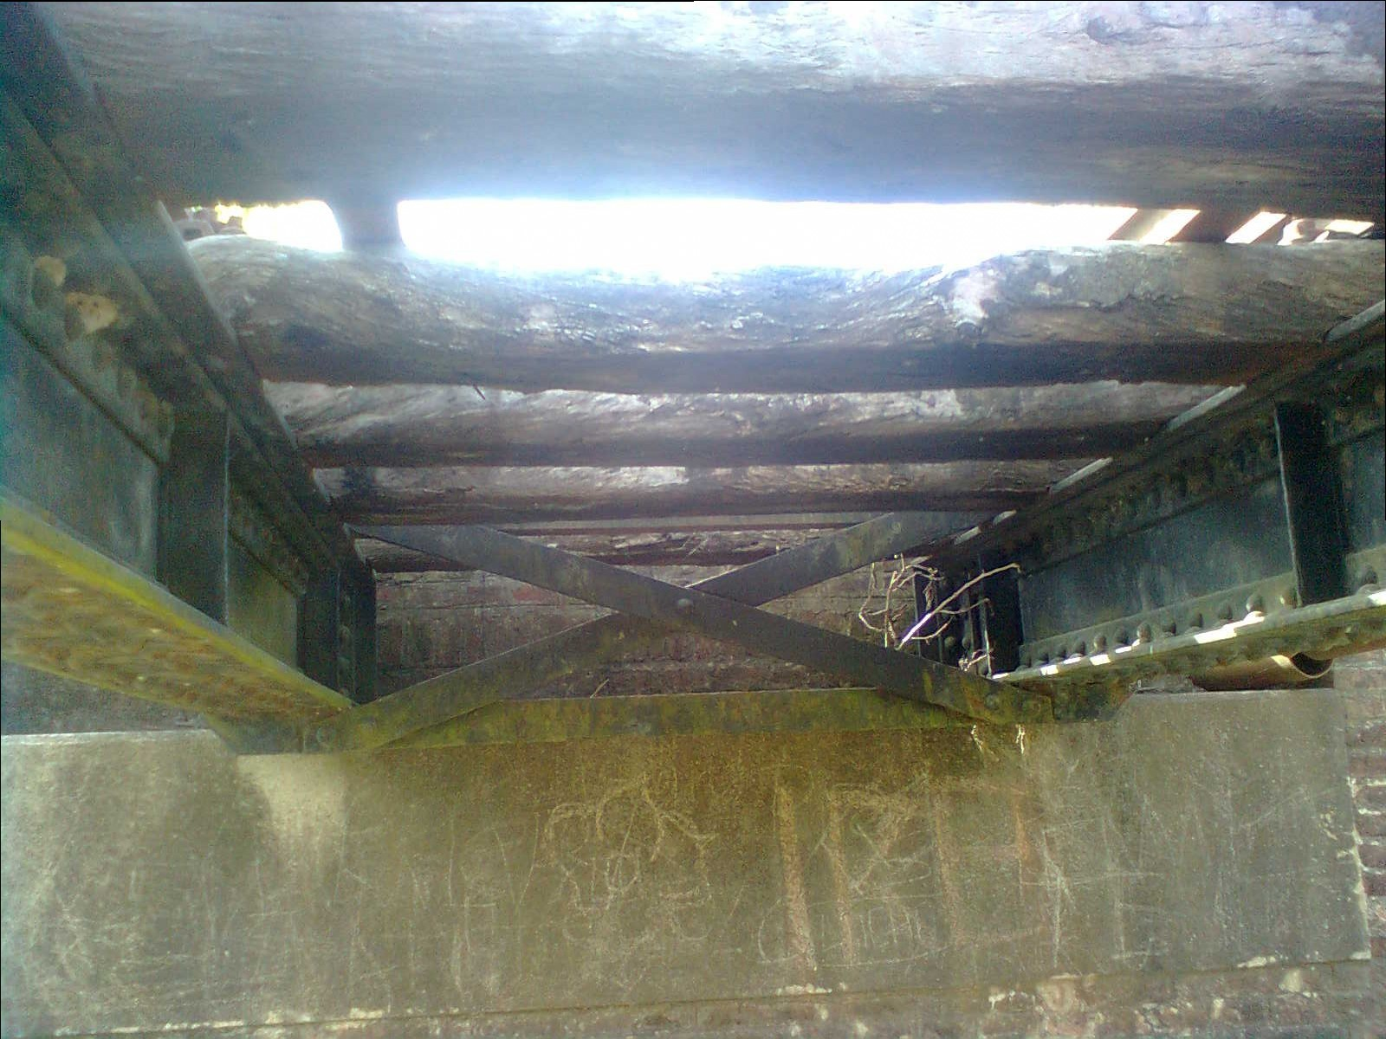Foto 13: Vista inferior del puente sobre el arroyo Vagues.Se requiere una renovación de durmientes.
Coordenadas: 34° 17' 34.5624" S, 59° 27' 2.2242" O.
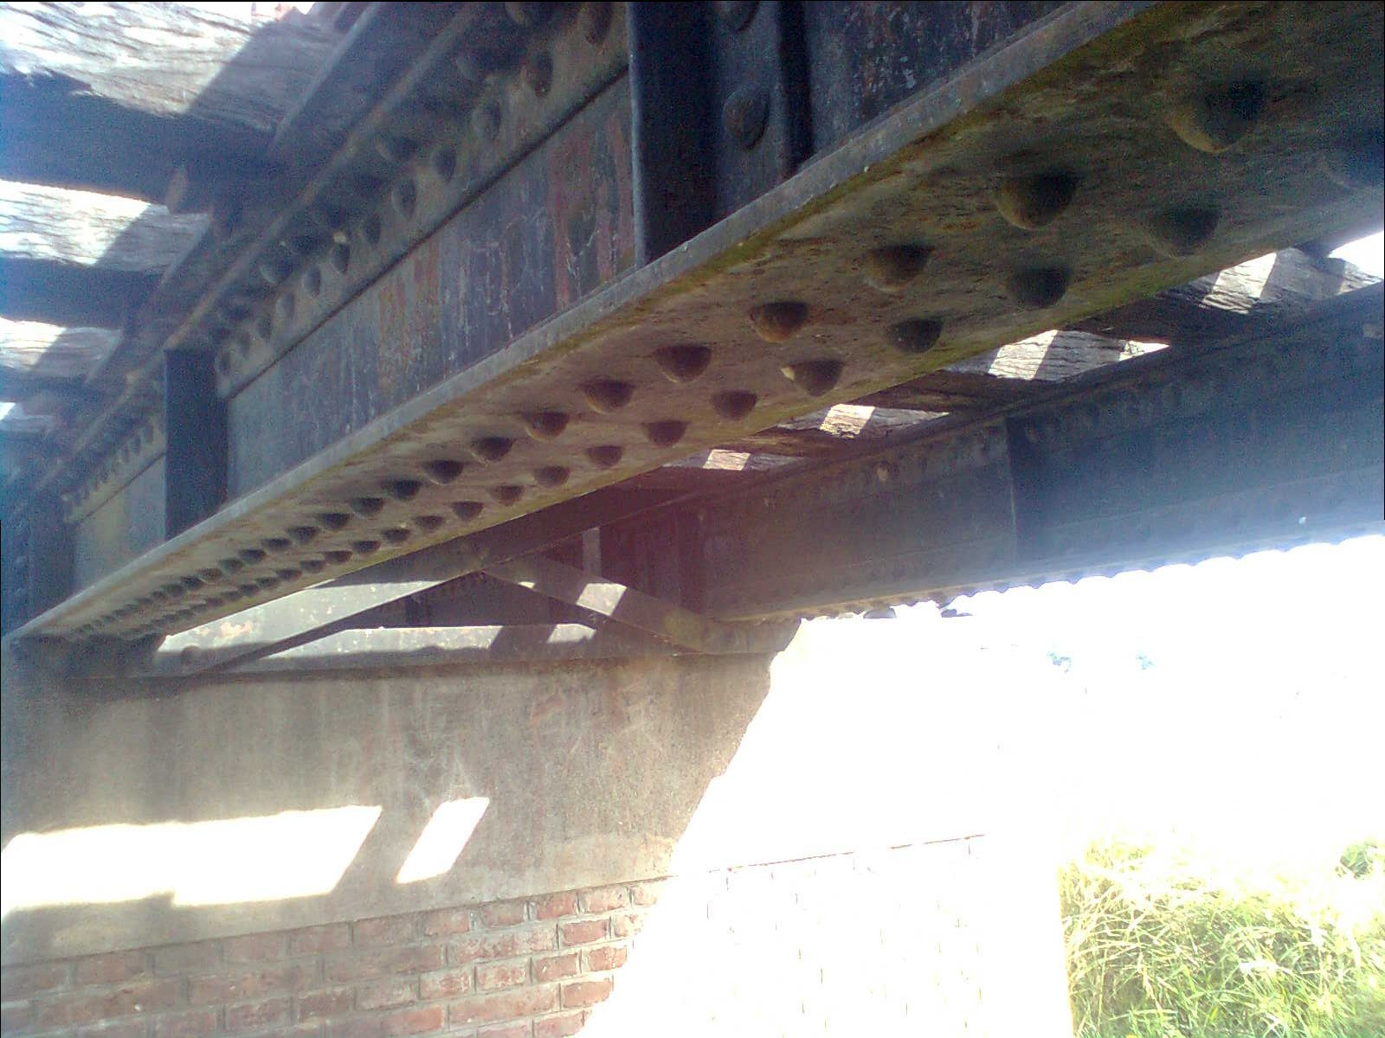Foto 14: Otra vista de la zona inferior del puente. Las vigas de acero están en buen estado, sólo requieren pintura.
Coordenadas: 34° 17' 34.5624" S, 59° 27' 2.2242" O.

